Задание подготовлено в рамках проекта АНО «Лаборатория модернизации образовательных ресурсов» «Кадровый и учебно-методический ресурс формирования общих компетенций обучающихся по программам СПО», который реализуется с использованием гранта Президента Российской Федерации на развитие гражданского общества, предоставленного Фондом президентских грантов.

Разработчик: Агеева Наталья Юрьевна, ГБПОУ СО «Сергиевский губернский техникум»
Курс: Материаловедение
Тема: Характеристика и классификация автомобильных топлив

К вам за советом обратился сосед, только что купивший новую Ладу «Весту».
Прочитайте описание ситуации (источник 1). Изучите текст (источник 2). Просмотрите объявления (источник 3)
Запишите совет, который вы дадите соседу и краткое объяснение, почему вы советуете поступить именно так. В своем объяснении приведите подтверждающие числовые данные, которые могут быть приблизительными, округленными.

Устанавливать газобаллонное оборудование _________________________________________,
потому что ______________________________________________________________________
________________________________________________________________________________________________________________________________________________________________

Давайте посмотрим на расчеты:

Источник 1

Описание ситуации
К вам зашел сосед, который похвалился покупкой: он продал свою 5-летнюю «приору» и приобрел новую Ладу «Весту». Ему предложили сразу же установить на нее газобаллонное оборудование. Сосед - мужик прижимистый – крепко задумался и прошел к вам за советом.
Вашего соседа трудно назвать «автолюбителем», скорее он «автопользователь». На работу он ездит на служебном автобусе от предприятия. Машиной пользуется только летом: в выходные дни в сезон они с супругой уезжают в деревню, где купили дом, а летом супруга живет там с внуками, а он ездит к ним каждые выходные. Деревня находится примерно километрах в 80 от города.
Машина у него всегда выглядит ухоженной, но сам он в автомобилях ничего не понимает. Действительно, сосед рассказывал о том, что в начале сезона отгоняет машину в сервис, чтобы там «все посмотрели и порегулировали» и старается менять машину раз в пять лет, пока в ней «ничего не начало сыпаться».

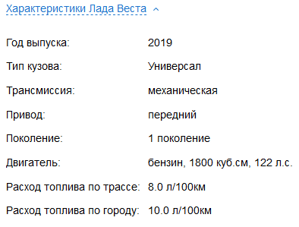
Источник 2
Газ и бензин - что лучше для мотора
Учитывая то, что цены на бензин постоянно растут, многие автолюбители уже начинают подумывать о том, чтобы перевести свой автомобиль на газ. Появилась такая возможность уже более десяти лет. Но до сих пор есть мифы о газовом топливе, которые противоречат друг другу. Давайте разберемся, какие плюсы и минусы будут ожидать водителя, если он начнет заправляться газом.
Несомненные достоинства такого перевода описаны ниже.
Стоимость.
Достаточно низкая по сравнению с бензином. Газ дешевле бензина более чем на 30%. На один отрезок пути газа затрачивается больше, чем бензина, однако употребление этого горючего возможно уменьшить. Этим занимаются только профессионалы. Они регулируют газовое оборудование.
Выхлоп.
При газе выхлоп является наименее токсичным. Он чище, чем бензиновый, причем в три раза. И, соответственно, наносит меньше урона окружающей среде.
Сохранность двигателя.
Он меньше изнашивается в этом случае потому, что работа двигателя происходит тише и мягче. Когда сгорает газовое топливо, образуется намного меньше золы, а также твердых частиц и нагара. Благодаря всему этому цилиндры и поршни будут служить намного дольше. Уже не нужно будет платить много денег за дорогостоящую очистку или раскоксовку двигателя.
Экономия масла.
Масло для двигателя будет портиться не так быстро, поэтому менять его вы будете намного реже.
Не нужны частые дозаправки.
У авто увеличится пробег в несколько раз без дозаправок, потому что будете пользоваться двумя топливными системами.
Не будет детонации.
Детонация газовых баллонов отсутствует, потому что будет срабатывать предохранительный клапан, находящийся на баллоне. Если случается ДТП, пропан испарится и тем самым улетучится, а не растечется опасной лужей, как бензин.
Такая установка может помешать угону.
Если будет вынут коммутатор, это даст блокировку обоим топливным системам.
Теперь о минусах.
Место в багажнике.
Такой баллон занимает большое количество места в багажник
Неприятный запах прямо в салоне.
Чтобы ликвидировать этот запах, должен сливаться конденсат из редуктора. После этого выкидывайте использованные тряпки.
Расход.
У газа он больше, чем у бензина, а значит экономить вы будете явно не 30%, а меньше. Правда, чем выше поколение ГБО, тем меньше этот разрыв, так как расход газа приближается к расходу бензина, и это радует.
Зимой, когда мороз, возникают трудности.
После простоя подобный двигатель завести очень сложно. Чтобы избежать неприятностей, ставьте автомобиль на платную автостоянку, которая непременно теплая. Или если нет возможности, то запускайте движок поначалу на бензине, а потом переходите на газ.

Установка газобаллонного оборудования не относится к дешевым мероприятиям, помимо работ, придется выложить немалую суму за сам комплект, особенно если это ГБО пятого или шестого поколения. Наиболее эффективны ГБО последних поколений, пятого, шестого. Менее эффективны, но наиболее распространенные и относительно недорогие ГБО 4 поколения. Газобаллонное оборудование 3 поколения является переходным между вторым и четвертым и сейчас используется редко, из всех вышеперечисленных ГБО оно наименее эффективно. Монтировалось оно на первые инжекторные машины, и как правило, устанавливалось самостоятельно.

Объявления

Дополнительное оборудование:
- Уровень газа в салоне - 800 р.
- ВЗУ в люк бензобака - от 500 р.
- Подогреватель газа- 1400 р.
- (увеличивает производительность редуктора на 30 Кват, поможет исправить ситуацию с неправильно подобранным редуктором)
- Системы охлаждения клапанов Флешлуб (информация у производителей):
- Механические - 2 000 р.
- Автоматические - 4 500 р.
- Дополнительный газовый клапан в капоте- 1000 р.
- (дополнительная защита обязателен, если в силу обстоятельств вынуждены заправляться газом плохого качества)
- Дополнительный газовый клапан на баллоне- 2000 р.
- (дополнительная защита, обязателен, если в силу обстоятельств вынуждены заправляться газом плохого качества)
- Эмулятор уровня топлива бензина- 1700 р.
- (устанавливается в случае конфликта системы ГБО с указателем уровня бензина)
- Проставка под форсунки- 1500 р.
- (позволяют подать газ незасверливая коллектор «невидимая установка» )

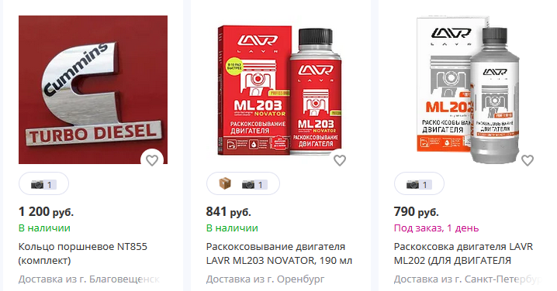

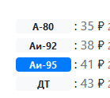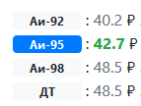

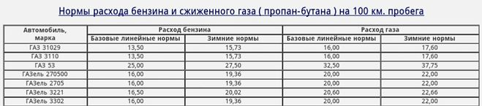

Инструмент проверки

Устанавливать газобаллонное оборудование не следует, | 1 балл
потому что при таком годовом пробеге \ километраже \ количестве поездок | 1 балл
выгода не будет получена, поскольку вложенные деньги за 3,5-4 года обесценятся, а еще через 1-1,5 лет сосед продаст свою машину  или  выгода будет получена только на протяжении последних 1-1,5 лет эксплуатации и будет минимальной | 3 балла
срок окупаемости слишком большой \  оборудование не окупится \  будет слишком маленький пробег \  он слишком мало ездит | 1 балл
Приведены аргументы, касающиеся запаха в салоне и \ или занятости багажника | 1 балл
В расчетах верно приведены условия «задачи»:  километраж в неделю | 1 балл
расход на 100 км. | 1 балл
количество недель эксплуатации в году | 1 балл
Рассчитана разница в стоимости газа и бензина на 100 км. | 1 балл
Рассчитана разница в стоимости газа и бензина на 160 км. | 1 балл
Рассчитан срок окупаемости оборудования | 1 балл
Максимальный балл | 12 баллов

Пример рассуждения:
Во время поездки на дачу и с дачи сосед проезжает 160 км.
Допускаем, что в смешанном режиме, т.е. 9 л. на 100 км.
(По аналогии с нормами расхода для автомобилей ГАЗ) устанавливаем, что газа он будет тратить примерно на 20% (на 18,52%) больше, т.е. около 10,8 л. на 100 км.
Разница в стоимости на 100 км. составит (41,69 руб. х 9 л. – 19,49 руб. х 10,8 л.) около 160-165 руб.
Берем «незимний сезон» - с середины апреля по конец октября. Получаем 6,5 месяцев (может взять 6 или 7месяцев) или 26-28 недель.
На 160 км. разница составит около 206 (205-210) руб.
Экономия в год составит 5330 – 5880 руб.
Таким образом, без дополнительного оборудования ГБО окупится через 3,5-4 года.

